**实验报告**

姓名： 黄贤敏 专业： 电子科学与技术 学号： 3220103462

课程名称： 信息与电子工程导论 任课老师： 马蔚

实验名称： 基于 Multisim 的三极管特性仿真 实验日期： 3.26

**1 实验目的和要求**

**1.1 实验目的**

（分点简要说明本次实验需要进行的工作和最终的目的）

1. 使用Multisim软件，搭建实验要求中所示的模拟电路。
2. 应用估算法计算三极管的静态工作点，并在电路中接入万用表仿真测量静态工作点，并进行比较。
3. 用虚拟 IV 测试仪测试电路中所使用的2N2222A三极管输出特性曲线簇，并观察其静态工作点位置。
4. 在电路中接入示波器，观察输入、输出信号波形，并测量电压放大倍数。
5. 结合三点实验要求和实验结果，分析并分点得出结论。

**1.2 实验要求**

（说明本次实验的要求与任务）

参考文档《基于 Multisim 的三极管特性仿真》，对下图所示的下列放大电路进行仿真分析， 具体要求如下：

1）应用估算法计算三极管的静态工作点，在电路中接入万用表仿真测量静态工作点，并进行比较。

2）用虚拟 IV 测试仪测试三极管输出特性曲线簇，并观察静态工作点的位置。

3）用示波器观察输入、输出信号波形，并测量电压放大倍数。

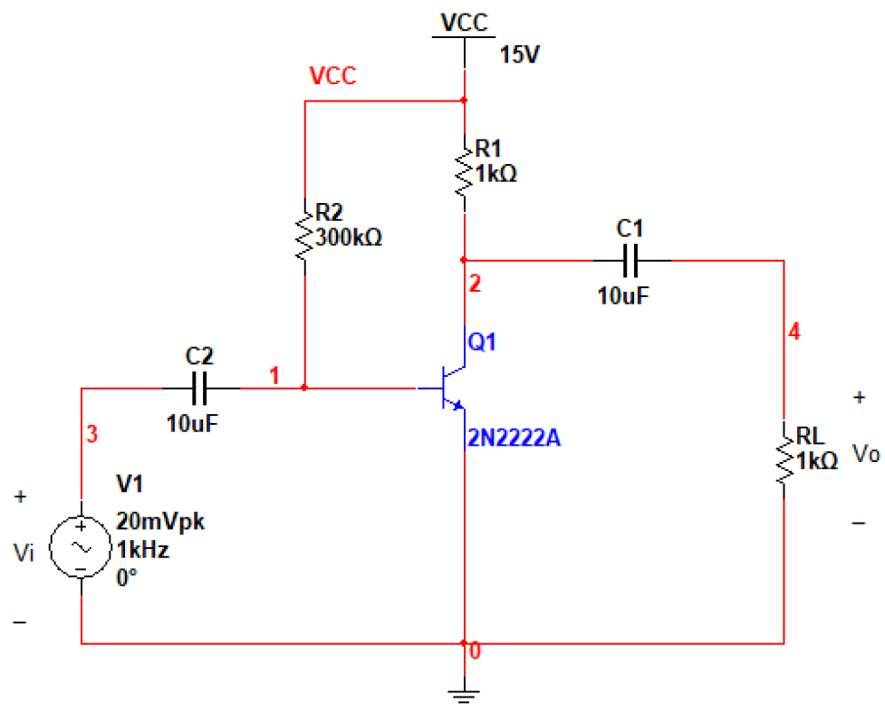

**2 实验原理**

（简要说明本次实验的理论，包括但不限于物理、数学或是算法方面的理论，电路原理图、算法框图等示意图也可以在此处给出）

估算法计算三极管的静态工作点

三极管静态工作点的物理和数学计算原理

基于Multisim软件的仿真模拟和运行

实验仿真电路原理图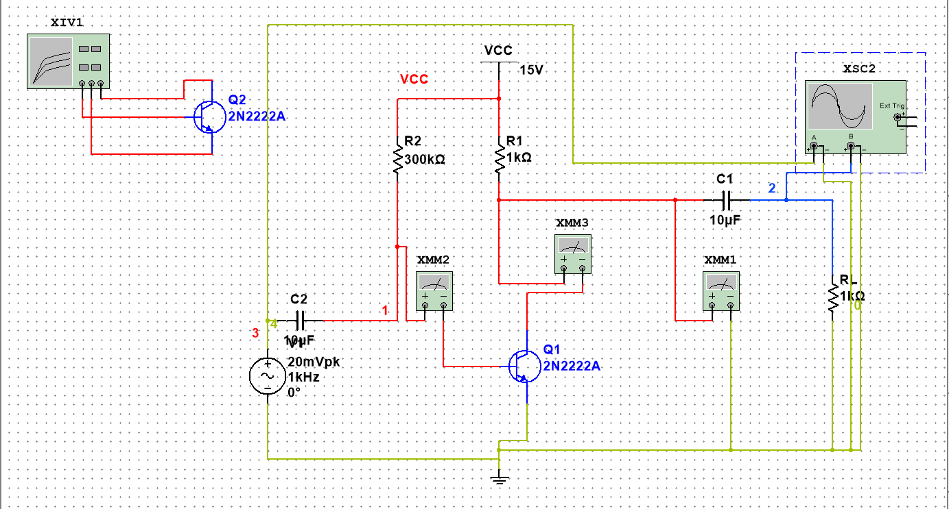

**3 实验内容**

（分点阐述实验步骤）

1. 使用Multisim软件搭建如下图仿真模拟电路。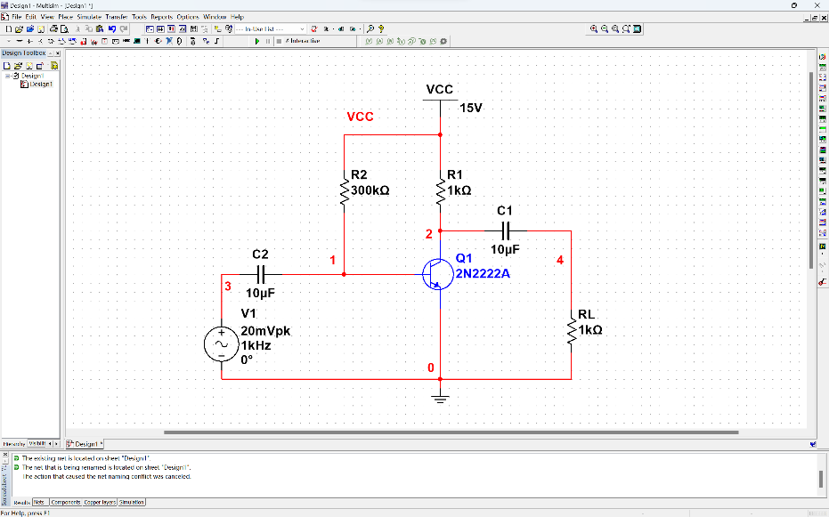
2. 使用估计算法计算三极管静态工作点。
3. 如图，在电路中接入万用表，测量三极管静态工作点。并与2）中结果进行比较。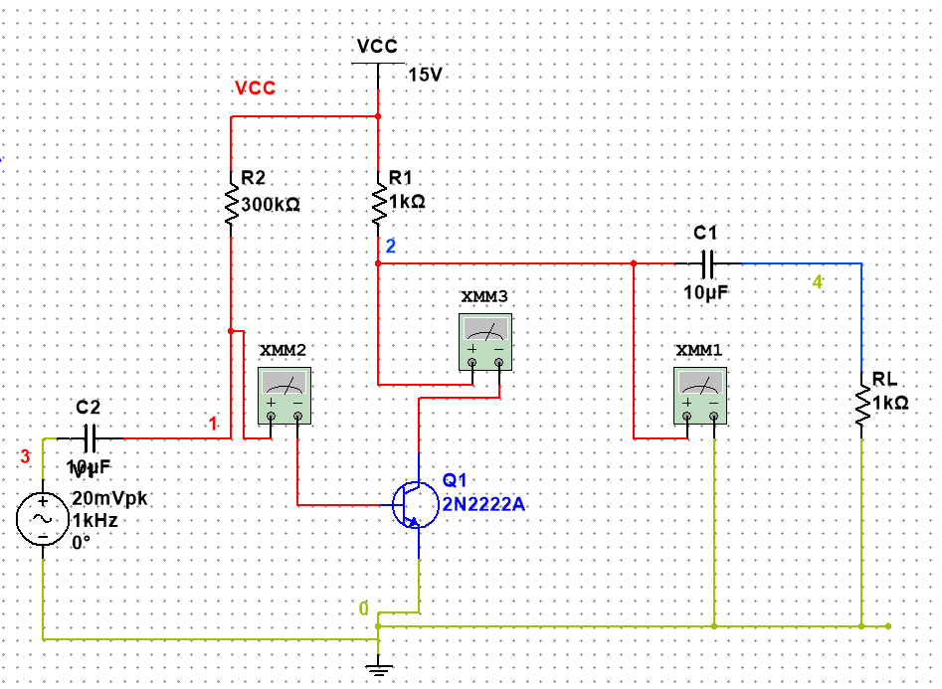
4. 搭建如下虚拟IV测试仪电路，测试2N2222A三极管，得到输出特性曲线簇。

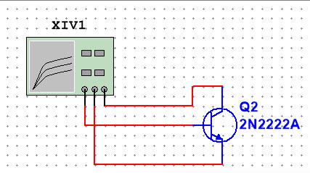

1. 在电路中接入示波器，用示波器观察输入、输出信号波形，并测量电压放大倍数。



1. 分析上述实验结果，得出实验结论。

**4 实验结果和分析**

（使用图片和文字叙述实验结果，并对这些结果进行适当分析）

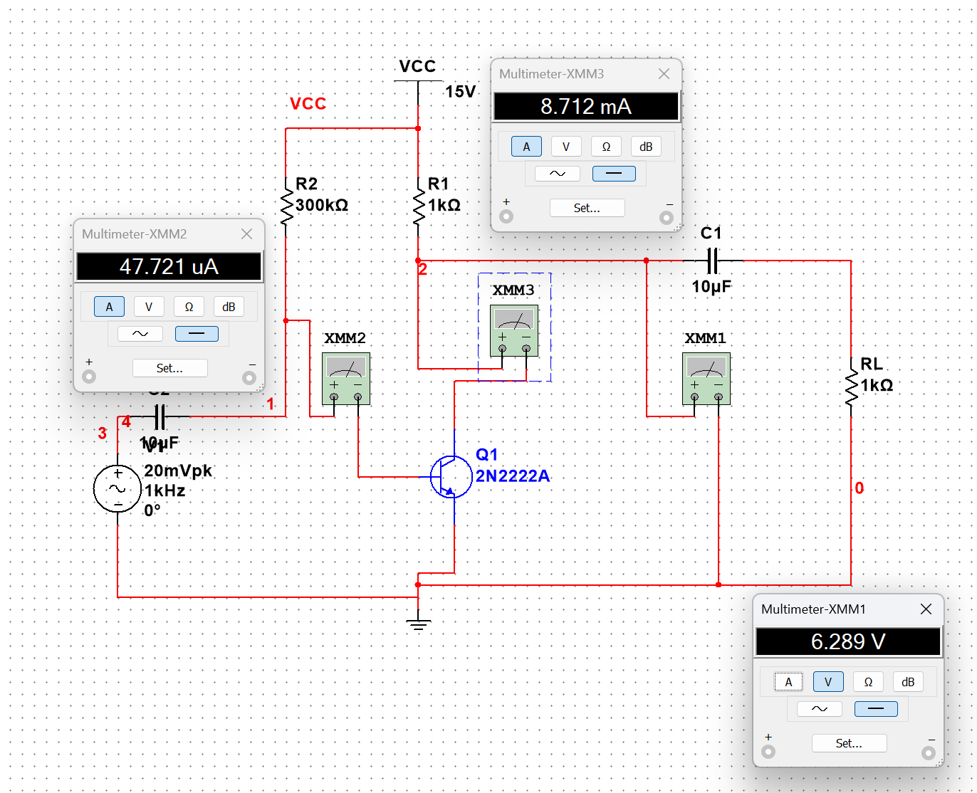

Figure 1 万用表测量三极管静态工作点

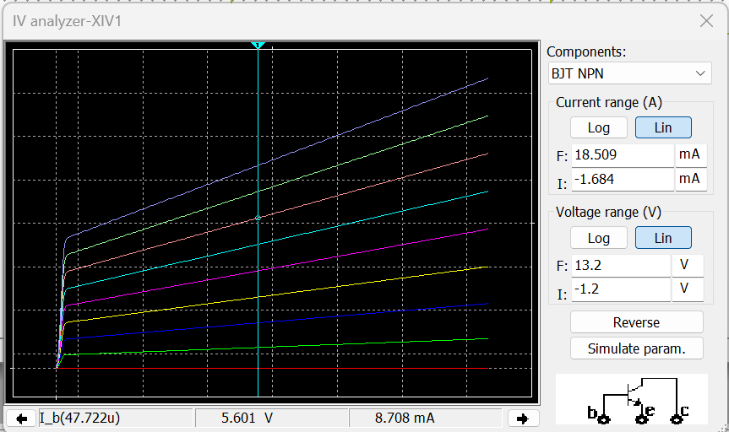 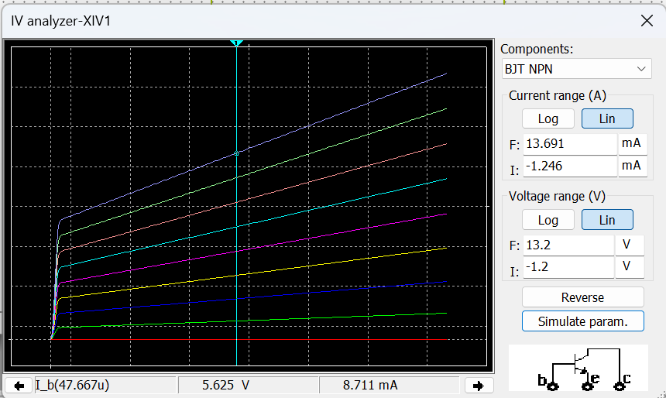

Figure 2 三极管输出特性曲线簇

（1）使用估计算法得：IBQ=(Vcc-0.7)/R2=47.667μA

根据Figure2 右图所示的三极管输出特性曲线簇，可得此时三极管的放大倍数β=182.747

进一步可得计算出三极管静态工作点 ICQ=βIBQ=8.711mA VCEQ=Vcc-ICQR1=6.229V

如Figure1 所示，万用表测量出的三极管静态工作点：

IBQ=47.721μA ICQ=8.712mA VCEQ=6.289V β=ICQ/IBQ=182.561

比较两者数据，可见估计值和仿真算法所得结果十分接近，说明通过估计算法，设置三极管静态工作点是较为精确的。

（2）观察Figure 2中的三极管输出特性曲线簇，可见，当前模拟电路中三极管静态工作点位于图中蓝色竖直线与曲线的交点处。通过三极管特性曲线簇可见，对于三极管的静态工作点的选取，应选择合适的Ib电流和Vce，保证三极管工作在放大区。

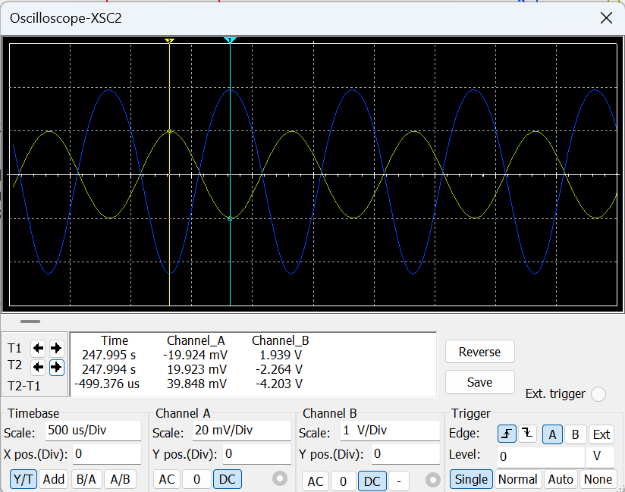

Figure 3 示波器所示输入和输出波形

3）如图Figure3所示，图中绿色波形为输入信号，蓝色波形为输出信号，观察发现输入输出波形相位相差180°。通过数据标尺测量，可得，输入信号峰值约为20mA，输出信号峰值约为1.94V。计算得电压放大倍数Arum=-97。

**5 实验结论**

（基于实验结果和分析，得出结论）



对上图电路的仿真分析结果为：

1. 使用估计算法得出的静态工作点数据为：

IBQ=(Vcc-0.7)/R2=47.667μA β=182.747 ICQ=βIBQ=8.711mA VCEQ=Vcc-ICQR1=6.229V

使用万用表，仿真测量结果为：

IBQ=47.721μA ICQ=8.712mA VCEQ=6.289V β=ICQ/IBQ=182.561

比较两者数据，可得结论：估计值和仿真算法所得结果十分接近，说明通过估计算法，设置三极管静态工作点是较为精确的。

2）如Figure 2和上述分析所示，可得三极管输出曲线簇和静态工作点位置。并可得出结论：对于三极管的静态工作点的选取，应选择合适的Ib电流和Vce，保证三极管工作在放大区。

3）如Figure3所示，输入输出波形均为正弦波，相位相差180°。测量输入信号峰值约为20mA，输出信号峰值约为1.94V。计算得电压放大倍数Arum=-97。